Menú Shell

- Opciones:
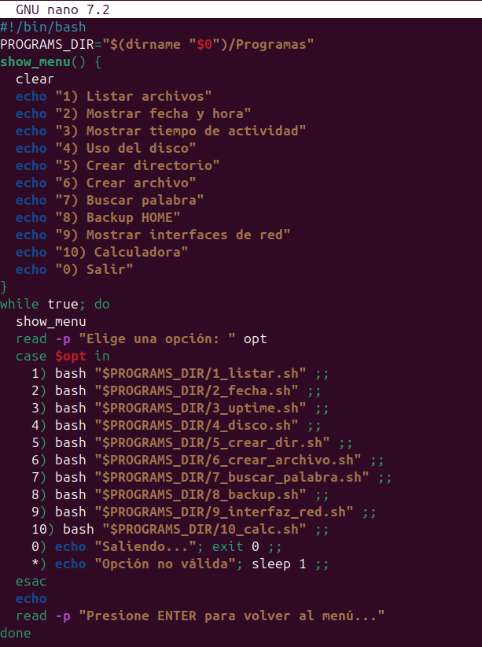

- Primera Opción:
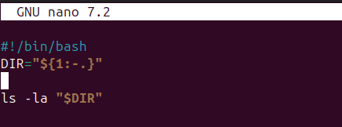

- Segunda Opción:
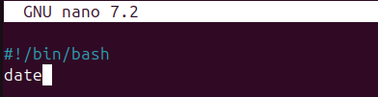

- Tercera Opción:


- Cuarta Opción:
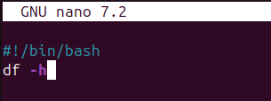

- Quinta Opción:
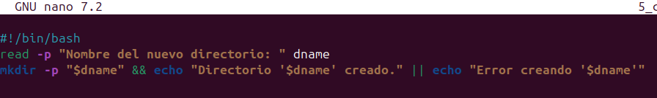

- Sexta Opción:
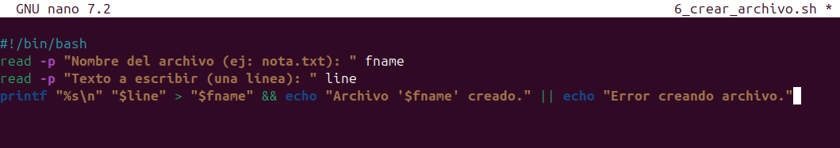

- Séptima Opción:
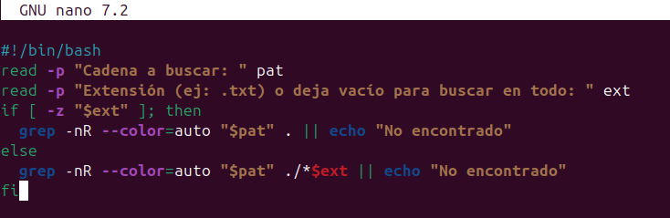
- Octava Opción:
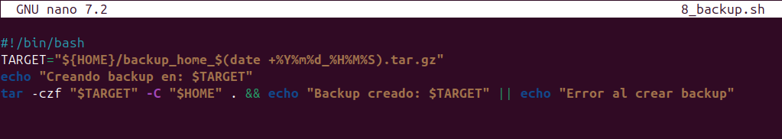

- Novena Opción:
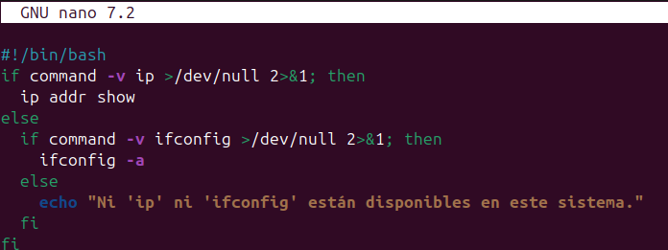

- Decima Opción:
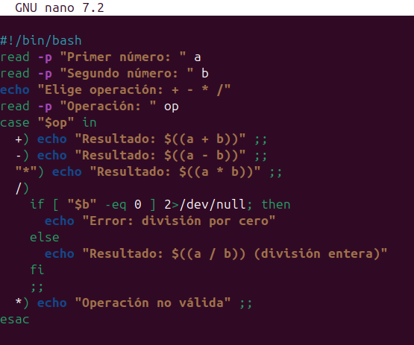
- Procedimiento en Terminal:
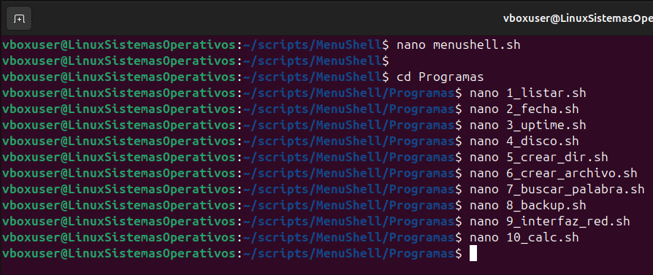

- Hacer ejecutables los archivos:

- Visualización del menú:
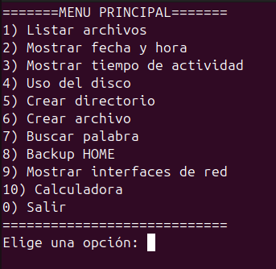

- Funcionamiento de la Primera Opción:
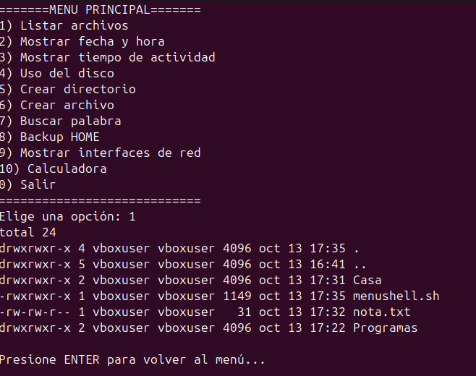
- Funcionamiento de la Segunda Opción:
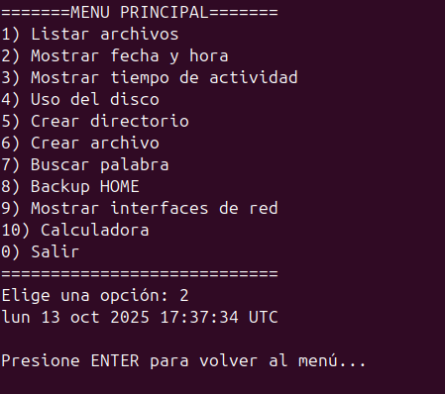

- Funcionamiento de la Tercera Opción:
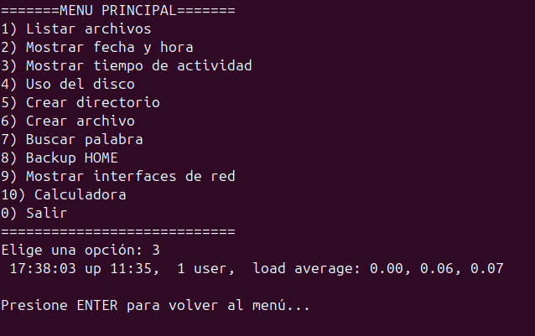
- Funcionamiento de la Cuarta Opción:
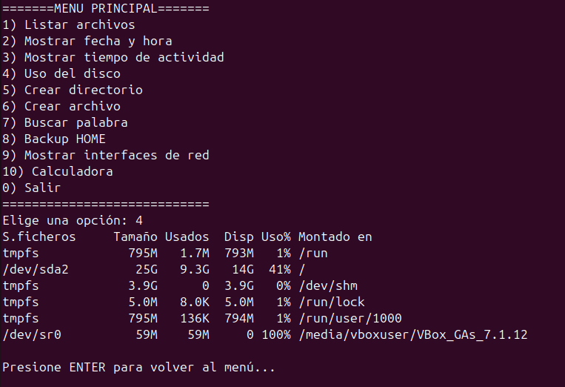

- Funcionamiento de la Quinta Opción:
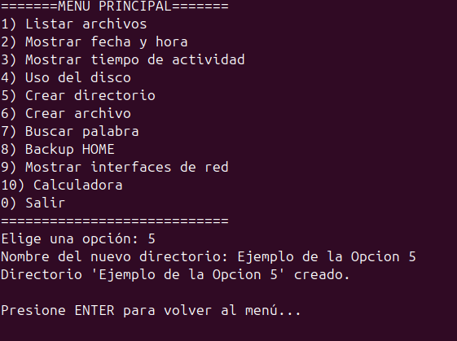
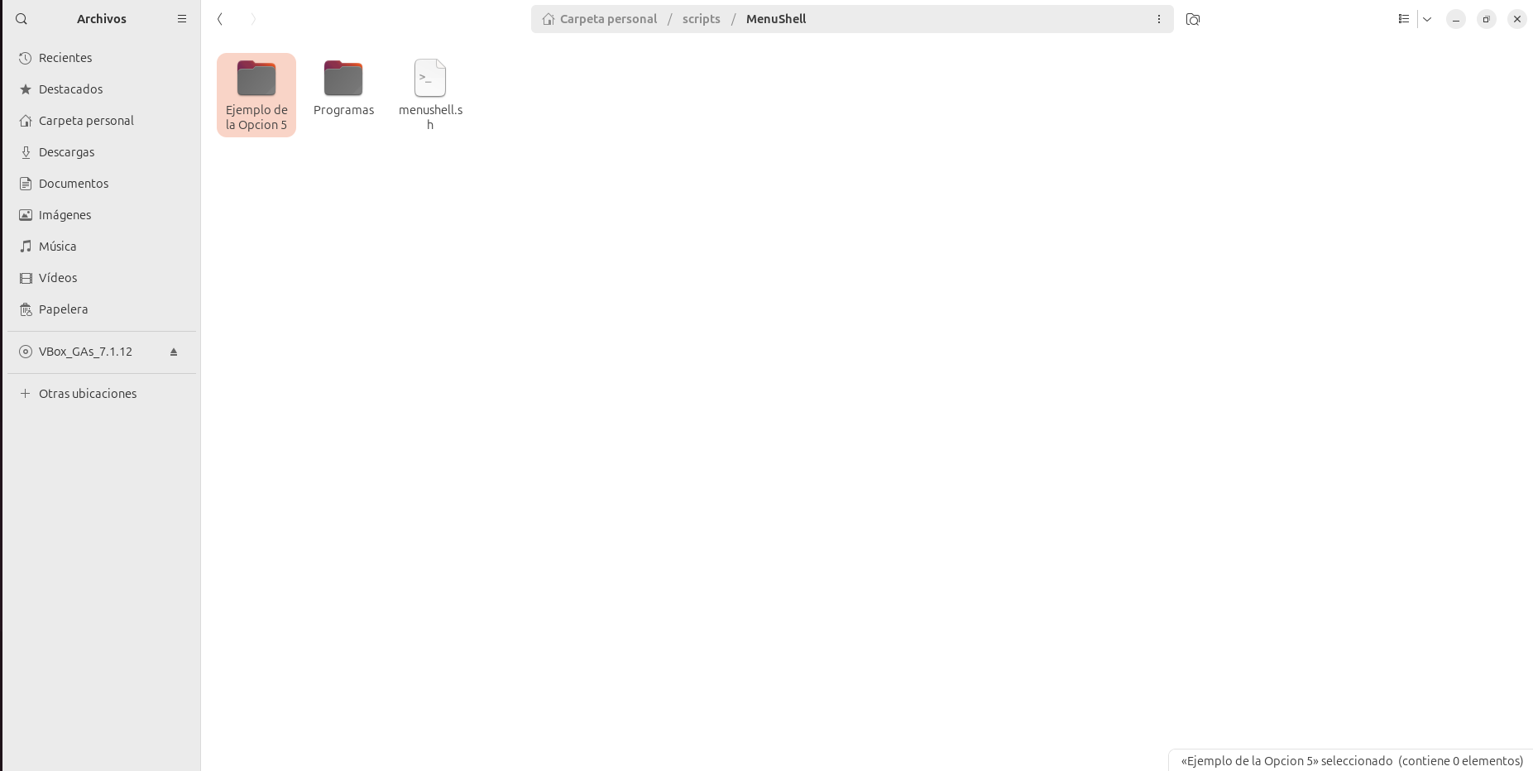

- Funcionamiento de la Sexta Opción:
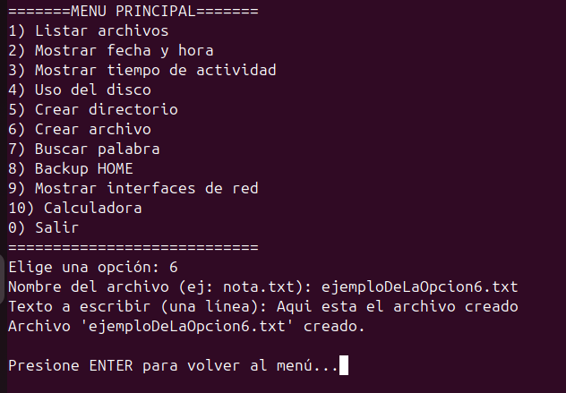
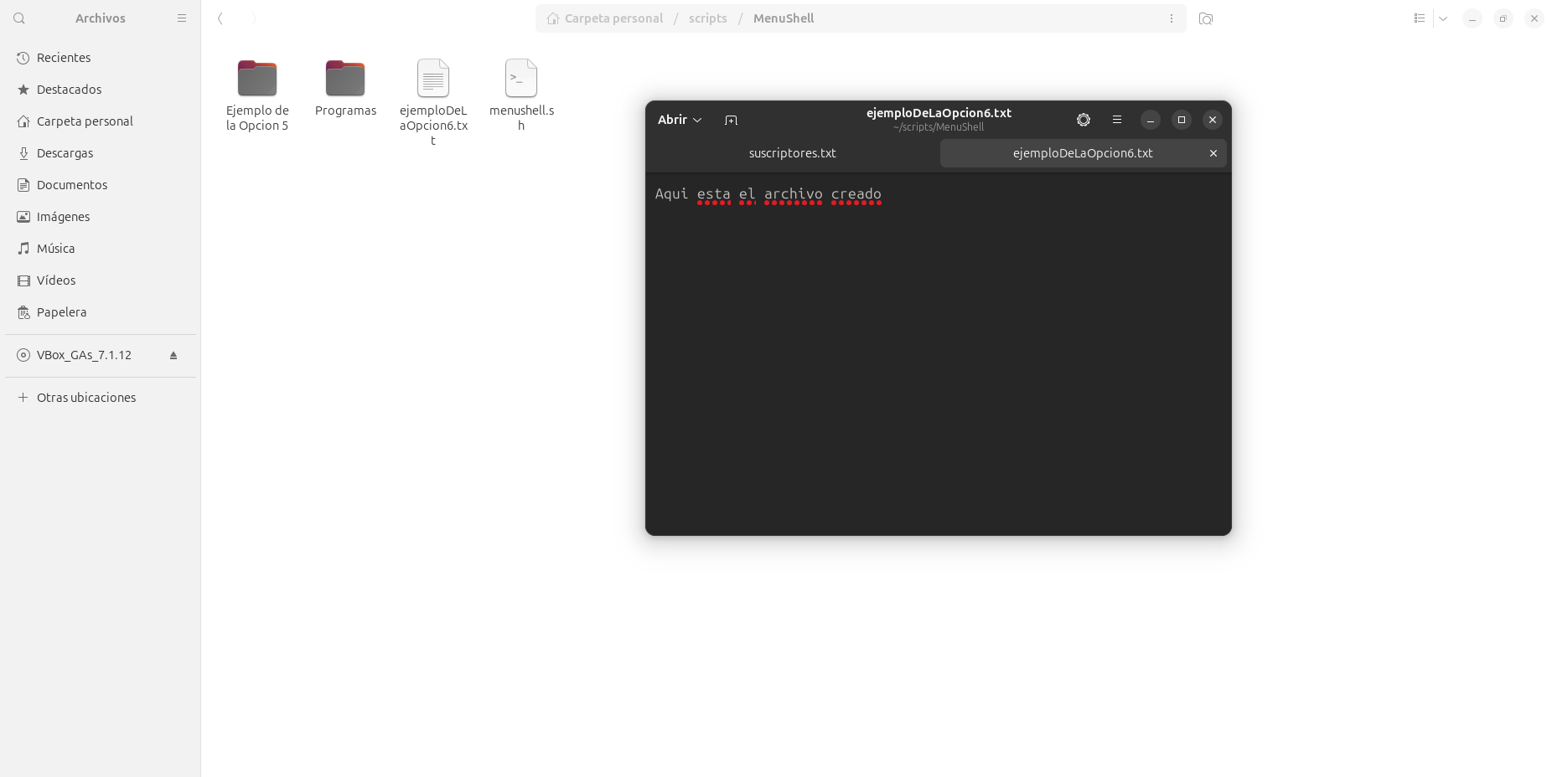
- Funcionamiento de la Séptima Opción:
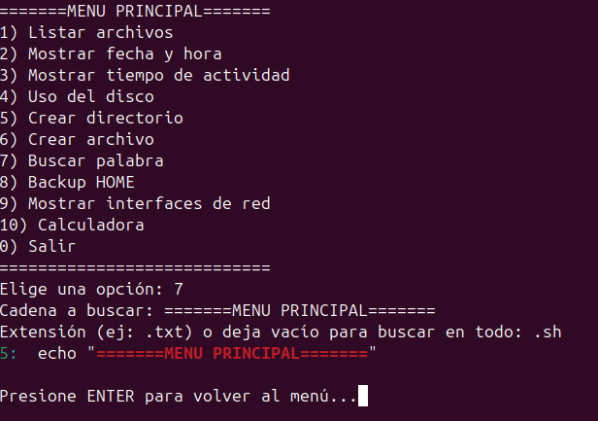

- Funcionamiento de la Octava Opción:
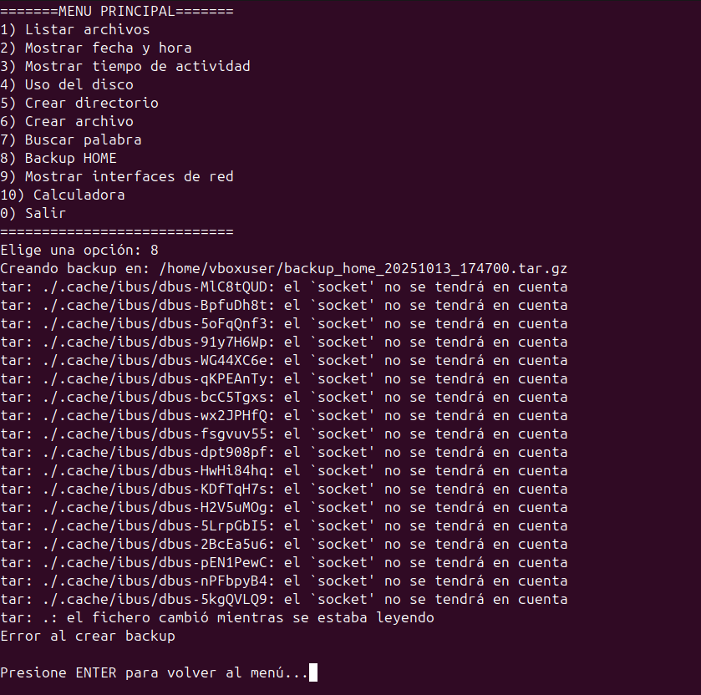
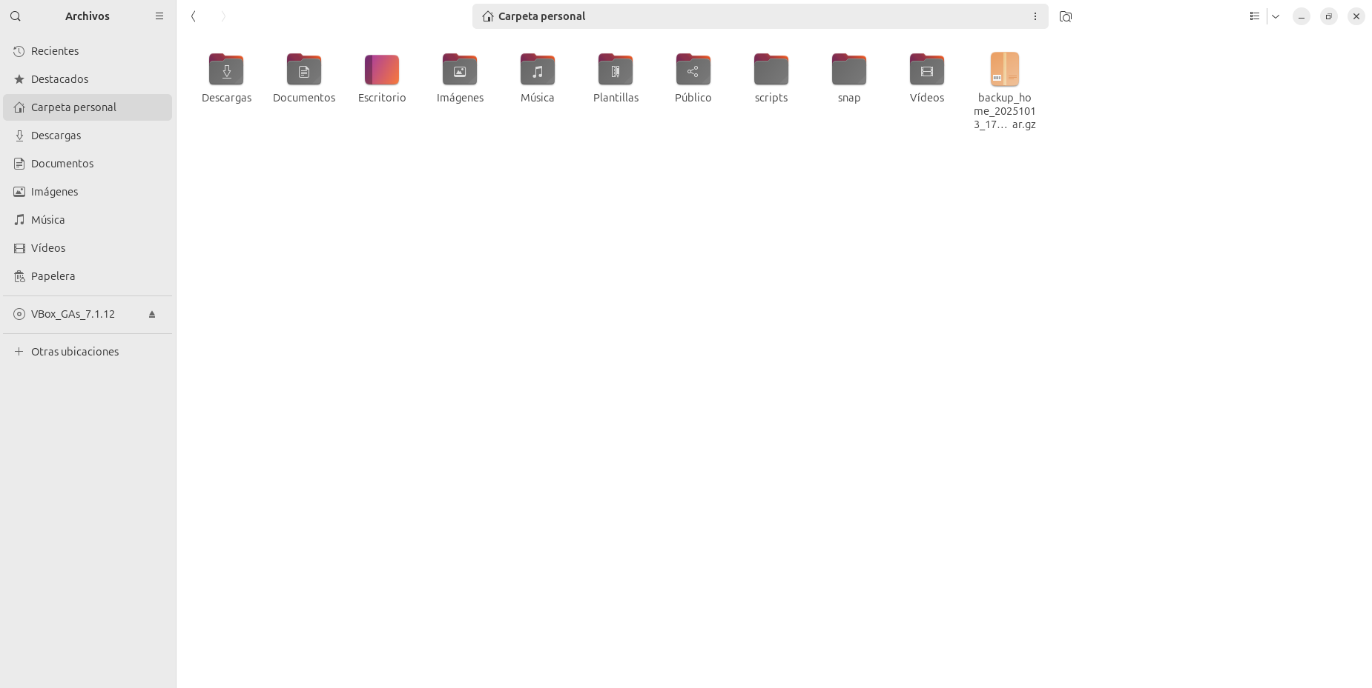

- Funcionamiento de la Novena Opción:
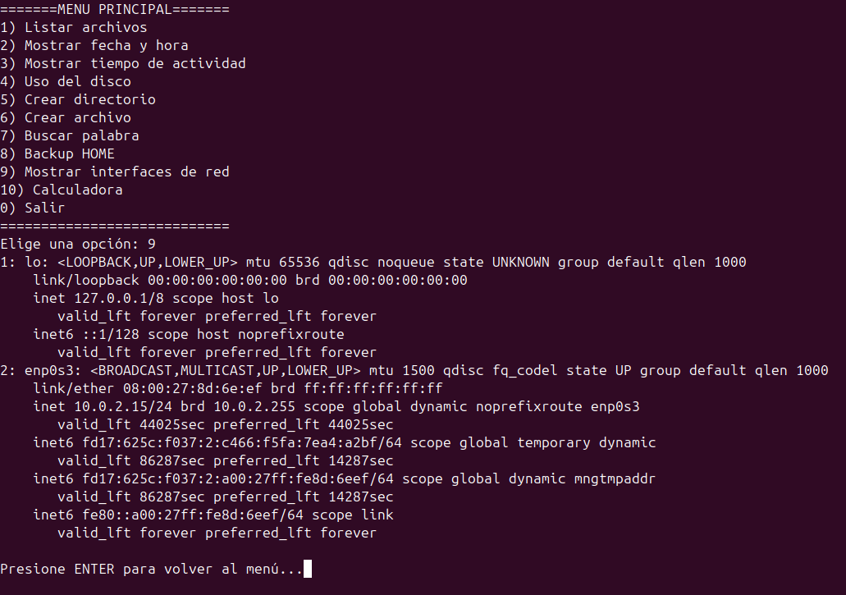

- Funcionamiento de la Décima Opción:
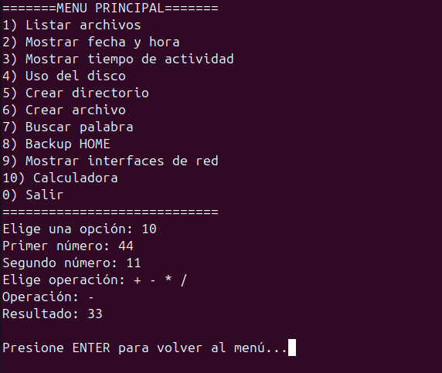
- Opción de salida del menú:
